**Описание системы:**

**Система подбора растений для дома** – система, которая помогает вам выбрать подходящие растения для вашего дома, исходя из вашего климата, освещения, влажности и т.д. Такая система хранит знания о растениях и поможет подобрать наилучшие, по заданным вами критериям (по описанию места, где они будут находиться)

**Описание и примеры характеристик для такой системы:**

* **Название растения**
* **Освещение** - какой уровень освещённости в течение дня будет достаточен для растения.

*Значения характеристики:* Возможна привязка к относительной величине, например яркое прямое солнце, в течение всего дня — это **10**, а тёмный угол комнаты — это **1**. Либо же будет привязка к постоянных характеристикам освещения, типа **Люменов**

* **Переносимость прямого света** - этот параметр показывает, будет ли растение комфортно себя чувствовать, если на него будет падать прямой свет (например, в течение всего дня)

*Значения характеристики:* Либо **Да**/**Нет**, либо **Да**/**Средне**/**Нет**

* **Влажность** - Этот параметр будет показывать допустимые значения влажности в помещении

*Значения характеристики:* Если это относительная влажность - то от **0%** до **100%** - у каждого растения будет окно этой характеристики. Например, [от 60% до 70%]

* **Температура воздуха** - Допустимые значения температуры воздуха, при которых растение чувствует себя хорошо

*Значения характеристики:* Стандартное обозначение температуры, градусами цельсия **15-21°C**

* **Тип растения** - растение может быть домашнее, или уличное. Домашнее можно держать [только] дома, а уличное - [только] на балконе, или придомовой территории

*Значения характеристики:* **Домашнее**/**Уличное**

* **Плодоносное** - Эта характеристика показывает, вырастают ли на данном растении съедобные, или другие полезные плоды. **Примерами** могут быть: Помидоры, или любые другие овощи, мандариновое дерево, салат или любые другие растения, листья которых можно съесть, лук - или любые другие растения, которые дают корнеплоды, которые можно съесть, и т.д.

*Значения характеристики:* **Плодоносное**/**Не плодоносное**

* **Выработка кислорода** - Этот параметр стоит учитывать только тогда, когда пользователю нужно подобрать растение, которое бы активно выделяло кислород.

*Значения характеристики:* Также можно разбить на относительную шкалу (от **0** до **10**), либо же использовать абсолютную (в **литрах кислорода в час**, или типо того)

* **Занимаемая площадь растения** - Некоторые растения очень компактные и маленькие (например, миниатюрные кактусы), а некоторые, занимают большую площадь (например, помидоры, или декоративный плющ)

*Значения характеристики:* Возможно ввести относительную характеристику занимаемой площади - от **1** до **4**. Также, её будет несложно привязать к абсолютной - занимаемым **кубическим метрам**

* **Уход за растениями** - Некоторые растения требуют, чтобы за ними ухаживали каждый день - проверяли их состояние, подрезали, поливали, и пр. А некоторым - будет достаточно одной поливки в месяц.

*Значения характеристики:* Количество дней, которое растения могут прожить без ухода. Величина средняя, для каждого растения - указывается одно конкретное количество дней. Например: **Кактус - 30 дней**

* ~ **Цвет растения** - Указывает, какой цвет преобладает в данном растении. Возможно пригодится для декора. Для цветковых растений - указывает на цвет цветка. Если у растения несколько цветков с разными цветами, то учитывается преобладающий цвет цветков.

*Значения характеристики:* Зелёный, красный, синий, фиолетовый, и все остальные основные цвета

Пример датасета по этому описанию характеристик:

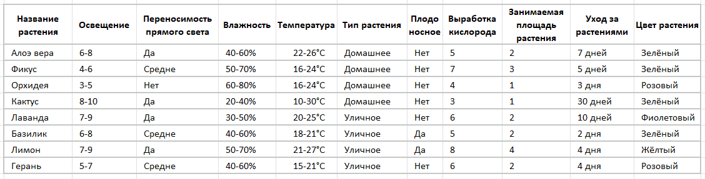

#### Совместимость растений:

Совместимость растений по большей части сводится к двум критериям:

1. **Похожий климат** - растения более комфортно себя чувствуют рядом с другими растениями, если их тип климата, в котором они изначально росли похожи.

Так например, растения из тропиков, которые любят яркое солнце и частый полив, будут себя плохо чувствовать рядом с растениями из умеренного климата, которые любят прохладу и сухость.

Вот все типы климатических зон:

| **Название типа климата** | **Тип температуры** | **Тип влажности** |
| --- | --- | --- |
| Экваториальный | Жаркий | Высокий |
| Субэкваториальный | Тёплый | Средний |
| Тропический | Тёплый | Низкий |
| Субтропический | Умеренный | Средний |
| Умеренный | Умеренный | Средний |
| Субарктический | Холодный | Низкий |
| Арктический | Очень холодный | Очень низкий |

Тип температуры и тип влажности – мы наверно не будем учитывать, а будем только ориентироваться на название климата. Полную табличку привёл только для справки.

1. **Аллелопатия** - Некоторые растения выделяют вещества, которые улучшают, или ухудшают состояние стоящих по близости растений. Также, этот параметр может быть нейтральным.

Например, при отрицательной аллелопатии не рекомендуется ставить данное растение рядом с другими, так как оно ухудшит их общее самочувствие, и ускорит старение, и опадание листьев.

Всего различных типов аллелопатий:

| **Аллелопатия** | **Описание** |
| --- | --- |
| Положительная | Улучшает их общее самочувствие |
| Нейтральная | Не влияет на растения по близости |
| Отрицательная | Ухудшает их общее самочувствие |

Тогда, приведу пример этих двух характеристик, для растений:

| **Название растения** | **Тип климата** | **Аллелопатия** |
| --- | --- | --- |
| Алоэ вера | Тропический | Нейтральная |
| Фикус | Умеренный | Нейтральная |
| Орхидея | Тропический | Нейтральная |
| Кактус | Субтропический | Нейтральная |
| Лаванда | Умеренный | Положительная |
| Базилик | Умеренный | Положительная |
| Лимон | Умеренный | Нейтральная |
| Герань | Тропический | Отрицательная |

Эту таблицу можно совместить с начальной, и тогда получится большой набор данных, как и было нужно:

